**学年・実習名：　３年次　　レベルⅢ（老年看護学）実習**　　　　　　　　　　　　　　　　　　　　　　　　　　　　　　　　　　　　　　　　　　　　　　　　　　　　　　　　　　　　　　　　　　　　　　　　　　　　　　　　　　　　　　　　　　　　　　　　　　　　　　　　　　　　　　実習指導者研修会　指導案**(週案)**

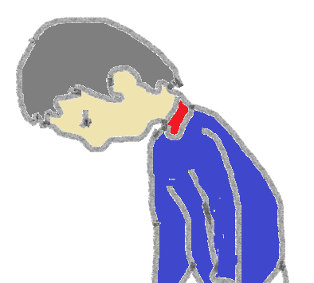

実習期間　　　　　　　年　　　月　　　日　～　　　月　　　日

■老年看護学実習の目的；

さまざまな健康レベルの老年期にある人とその家族を対象に、その人の顕在的・潜在的能力が

部署名：

氏名：

最大限に発揮されるよう、看護援助を実践できる。

|  |  |  |  |
| --- | --- | --- | --- |
|  | 指導目標 | 指導内容（計画） | 指導の実際　と　評価 |
| １週目 | ＊老年看護学実習の目的・目標から考えられること  ＊学生の特徴・学生の関心  から考えられること | ＊指導目標を達成するための具体的な指導内容・方法を記入する | ＊指導内容と異なった実際となった場合は、  その理由等も記入する  ＊学生の反応をどのように解釈したかを記入  する  ＊１週目の指導の結果をもとに、評価を行い、２週目の指導案の修正・加筆が必要かを検討する。 |

|  |  |  |  |
| --- | --- | --- | --- |
|  | 指導目標 | 指導内容（計画） | 指導の実際　と　評価 |
| ２週目 |  |  | ＊１週目と２週目の指導の結果から、指導目標の到達状況について評価する。  ＊学生の変化（発達）した点を記述してみる。  ＊今回の指導を通して、自らの変化（発達）し  た点を記述してみる。 |